Richard Ferreira

Le Haïti : Un Produit d'Héritage Français

Il y a beaucoup de pays francophones dans le monde, mais la culture et l'unicité du Haïti est étonnante. L’Héritage colonial français d’Haïti commence quand la France a décidé d'intervenir à Saint-Domingue. « Au début des années 1790, dans la partie occidentale de l’île d’Hispaniola (la future Haïti), alors sous domination française, les combats font rage entre les esclaves noirs (qui s’est révolté en masse en août 1791), les planteurs et les mulâtres, plus proches du pouvoir et qui bénéficient de meilleures conditions de vie que les esclaves noirs. » (Haïti) En 1794, un esclave par le nom de Toussaint Louverture a changé le contexte de l'histoire haïtienne. Il a gagné la puissance en aidant le français a battu L’Espagne et est devenu le commandant de Saint-Domingue.(Haïti) Après des temps de révolutions il soit devenu gouverneur et ait supprimé l’esclavage qui est devenu un grand problème. Sa gloire était de courte durée une fois que Napoléon décidé pour rapporter l'île et pour rétablir l'esclavage. La puissance et l'influence de Napoléon ont préparé le terrain pour la tradition coloniale française. C'était pendant ce temps de colonisation que l'héritage français ait vraiment placé le précédent pour la culture et société future de Haïti.
« La culture haïtienne est riche des traditions africaine, française et créole. La langue créole, les traditions et la religion locales sont de plus en plus valorisées, avec, par exemple, l’émergence d’un théâtre, de spectacles musicaux et de danses typiquement créoles. »( Haiti) Bien que la colonisation française du Haïti soit devenue une bataille sanglante l'influence francophone elle est à gauche étonnante. La langue haïtienne aujourd'hui se compose du créole qui est principalement français. L'influence française de l'agriculture au Haïti est évidente aujourd'hui. La structure économique de Haïti est fonde sure la agriculture. Une grande partie de l’influence et l'héritage français des périodes coloniales est vu dans le littérature haïtien. « Les premiers poètes et écrivains haïtiens ont laissé des œuvres à caractère militant. » (Charles) Le temps colonial français de guerre a permis à des auteurs de commencer à s'exprimer. « Comme l’écrit Ghislain Gouraige, « avec les marchandises et les livres revinrent le goût des modes et celui des nouveautés littéraires. »(Charles) Nos jeunes écrivains ne peuvent résister aux attraits du romantisme français. »(Charles)
Des poètes de Hattiennes comme Coriolan Ardouin ont été influencés par la littérature français et ils ont exprimé leurs opinions de la même manière. Le littérature, la culture, et la société de Haïti est tout d'abord dicté par les événements qui se sont démêlés pendant leur indépendance et le legs la cette France à gauche derrière. 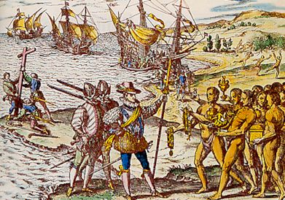

Bibliographie

Charles, Christophe. "Evolution De La Litterature Haitienne De 1804 a Nous Jours." 6 May 2007 <http://www.francophonie.philo.ulg.ac.be/HAI.Lettres>.

"Haiti." MSN Encarta Encyclopedia. Microsoft Corporation. 6 May 2007 <http://fr.encarta.msn.com/encyclopedia_761576153_3/Haïti.html>.

